マルコーエキスプレス 鈴村様
2019/07/04
PMC Trading 坊垣

（公財）競走馬理化学研究所様への引取りについて

お世話になります。
先日、お客様を訪問して引取りについて現地確認してきましたのでお知らせいたします。
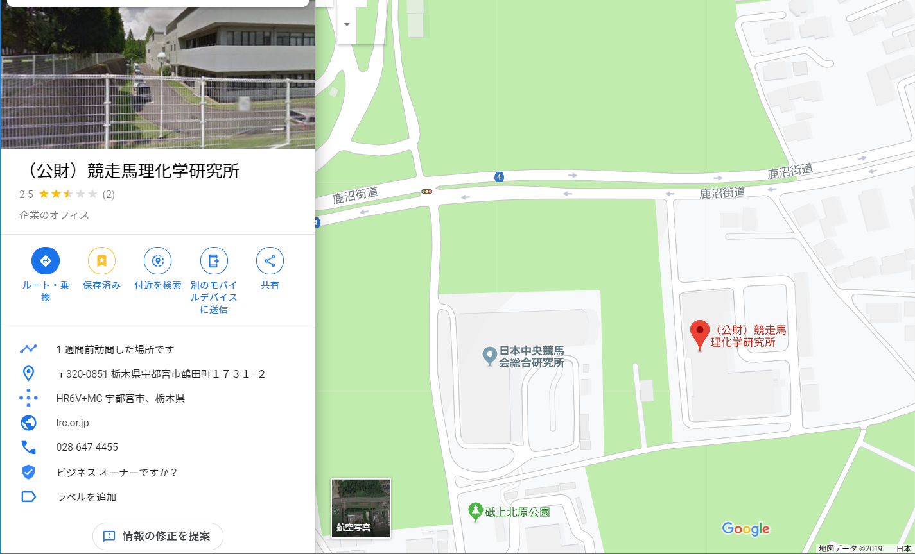
- 停車位置
上図に示す、正面玄関に４ｔ車をバックで横付けしてもらってOKとのことです。

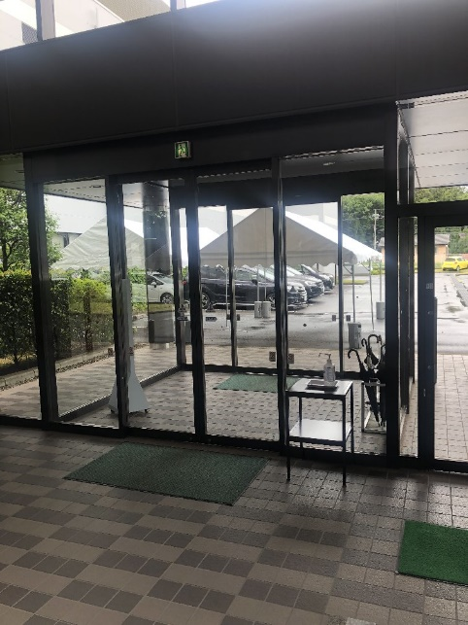
写真１．正面玄関内側から
- 入ってすぐ左にエレベータがあります。乗って2階に上がります。
エレベーターのサイズは、間口１ｍ、幅1.4m、奥行1.6m、高さ2m。
- 廊下を50m奥に進みます。幅は十分にあります。

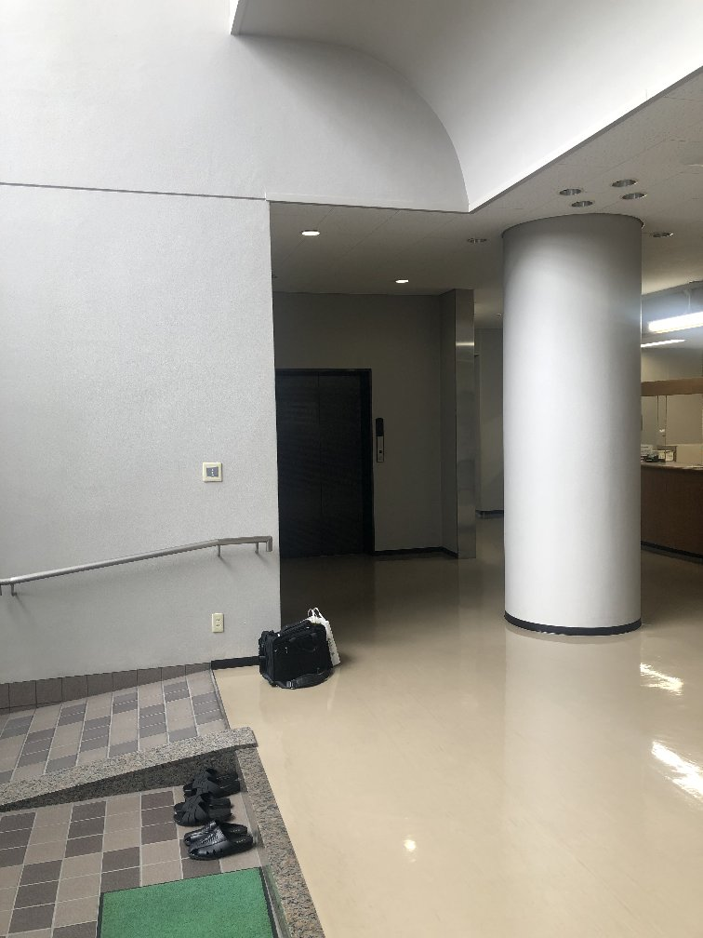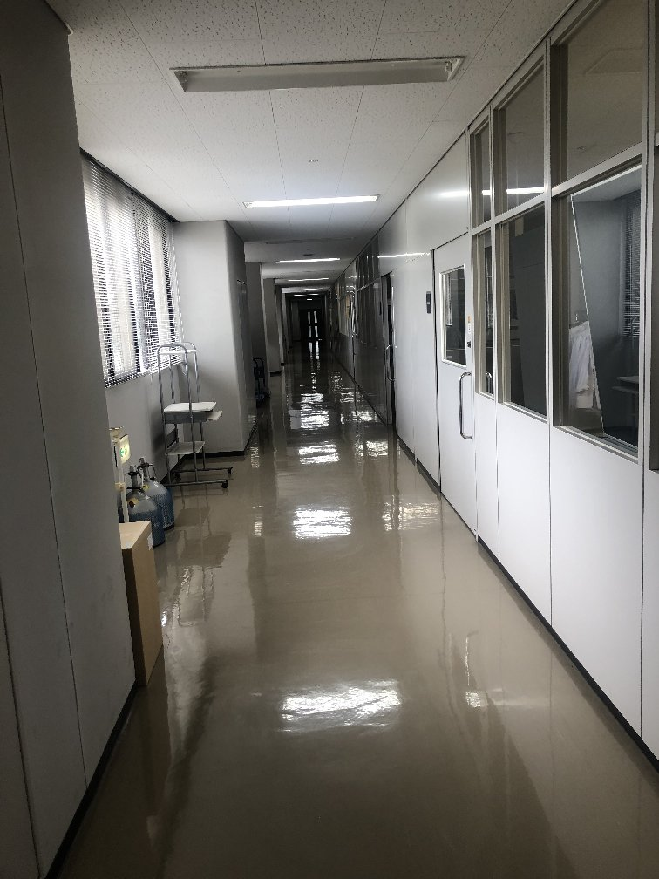
写真２．正面玄関からエレベータが見えます 写真３．廊下

- 幅1.8m両開きの扉を開くと、奥にもう１つ扉があり、その中が対象の実験室です。
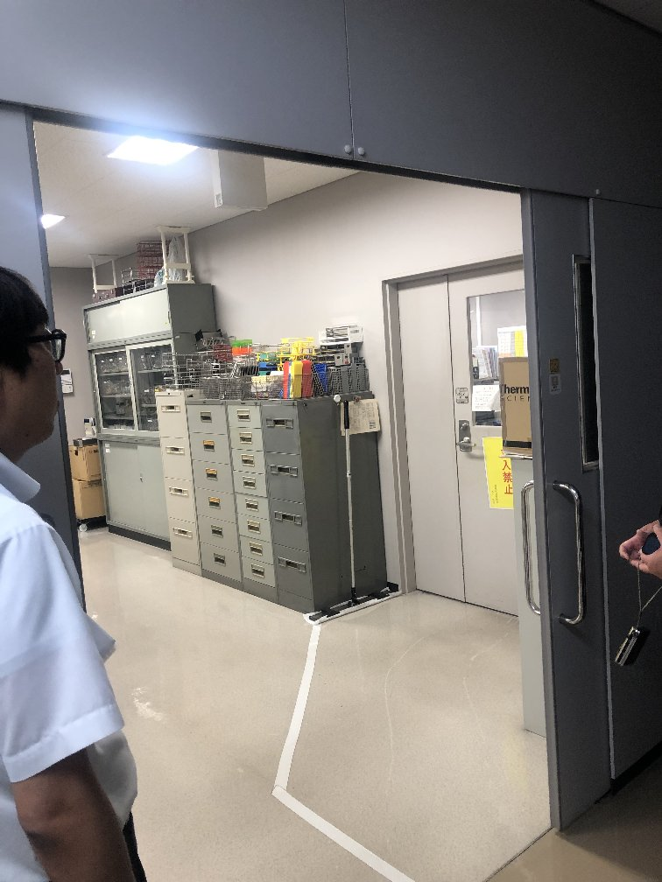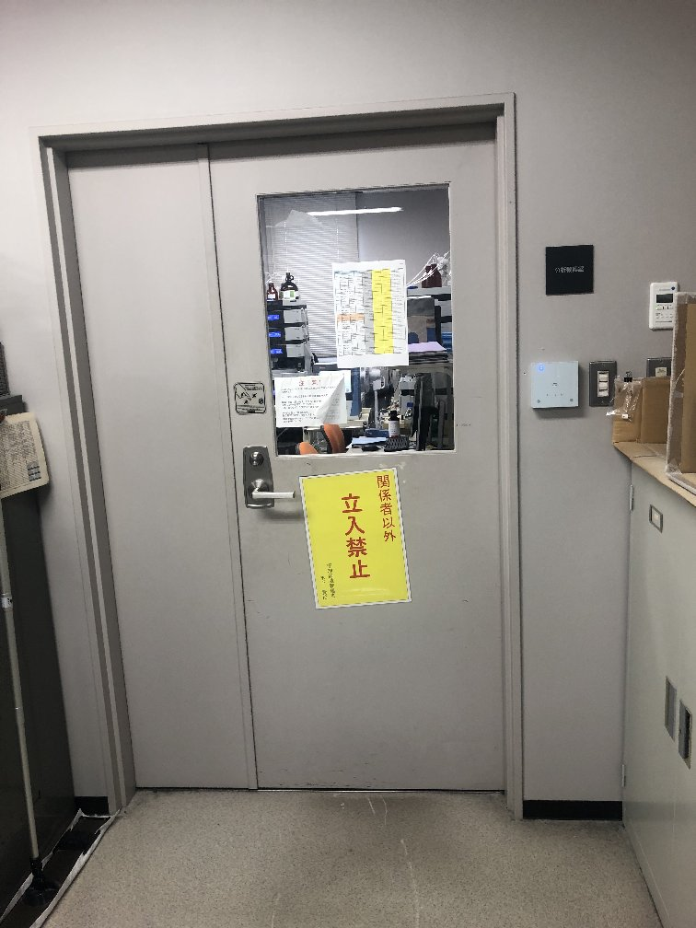
写真４．両開き扉を開いたところ 写真５．実験室の扉

- 実験室内
実験室の奥に対象の装置があります。ThermoのMSと島津のLC20です。
机も引き取ることになっています。
装置を出すときは周りの机などを動かしても良い事になっています。
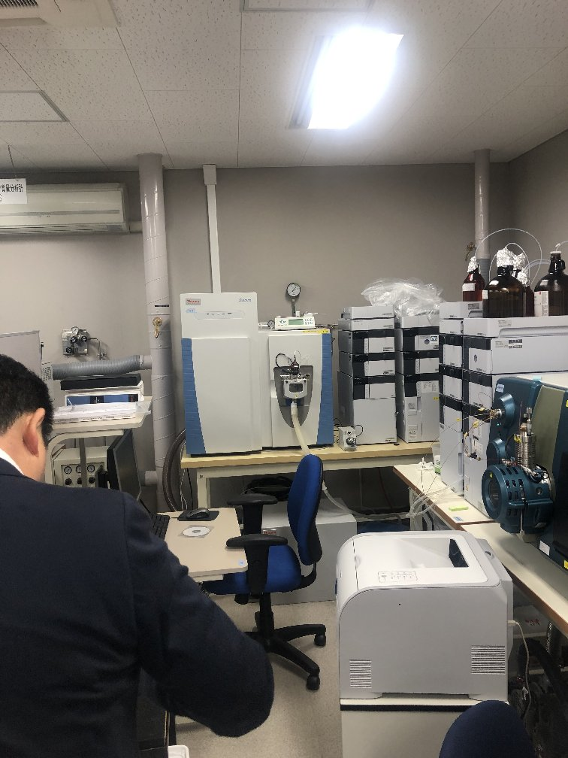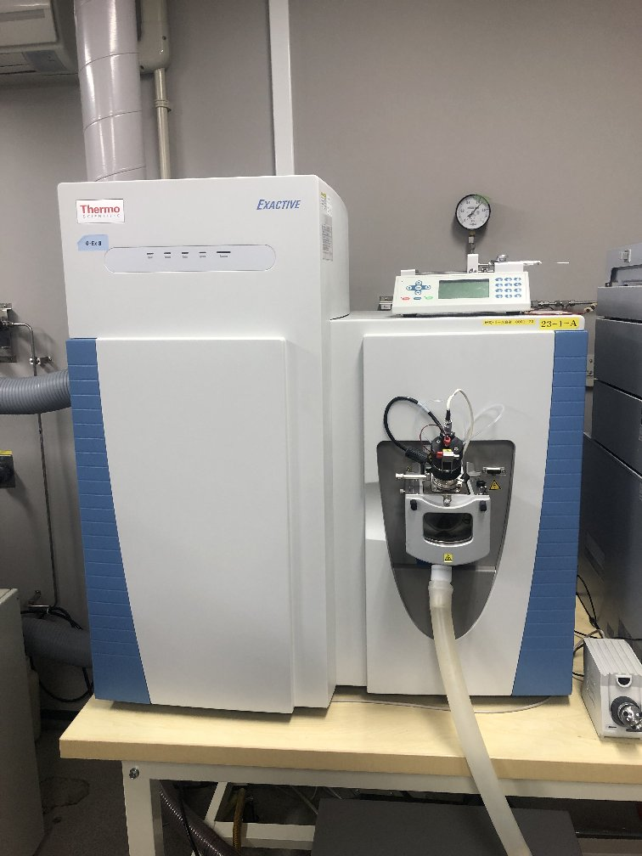
写真６．扉から装置まで 写真７．MS側

- LCの背面結線は外してありましたが、固定ネジなどは使ってありません。
装置内部の固定は必要です。

不明な点がありましたらお問合せ下さい。
前回は途中のメーカーさんしか挨拶されていませんので、今回の引取りは小生も立ち合いに行く予定にしております。
よろしくお願い致します。

日時：7月24日（水）PM１：００開始

